Captura del plugin envíos a argentina su ejecución y código fuente

Código fuente:
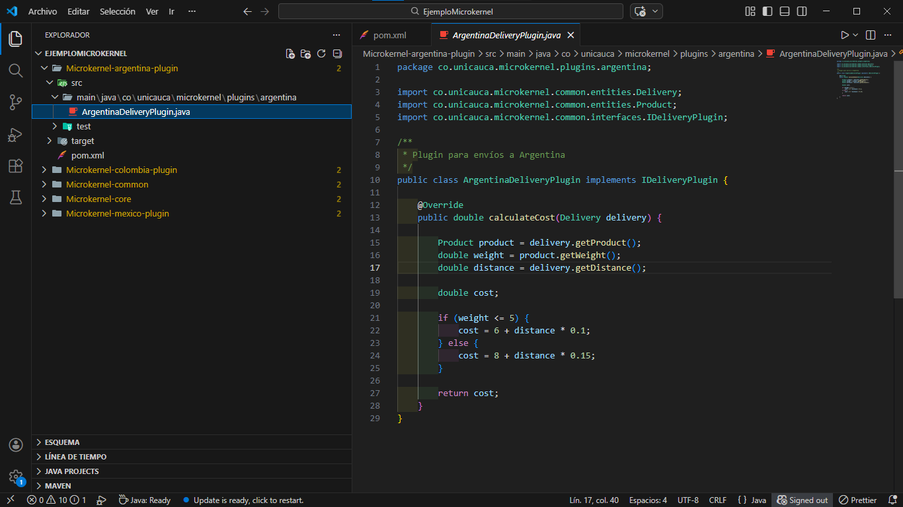

Ejecución:
Los condiciones del costo las puse a mi imaginación.
